2. Роспись платка на матрешке

Выполнив контур матрешки, и нарисовав лицо, приступаем к платку. Теперь необходимо продумать орнаменты платка. Орнамент может быть как геометрическим, так и растительным, или в сочетании одного с другим. На платке можно использовать простые элементы: спирали, точки, сеточки, скобочки, веточки, капельки, завитки и т. д. 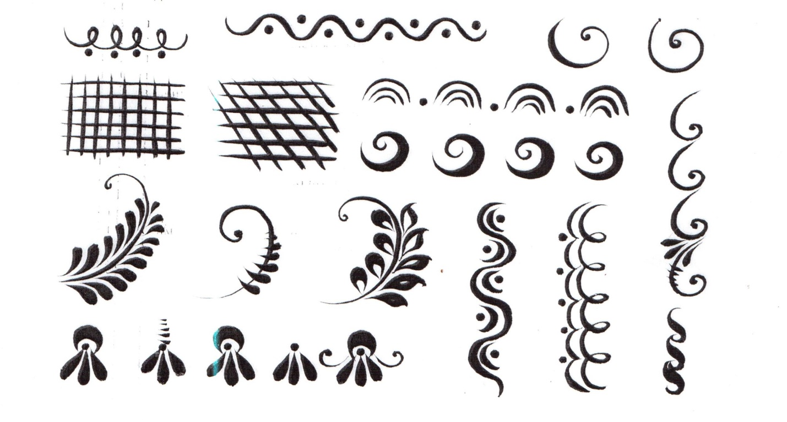На платке можно выполнить как простой, так и сложный орнамент.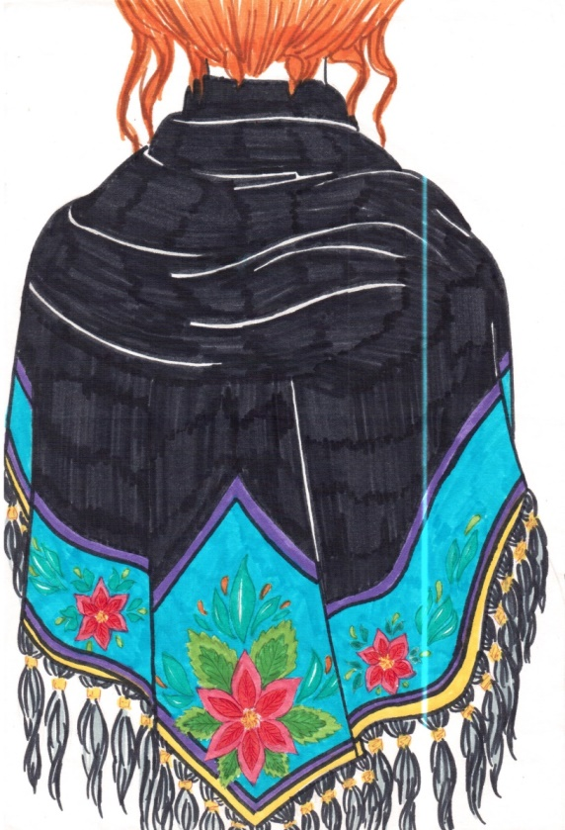 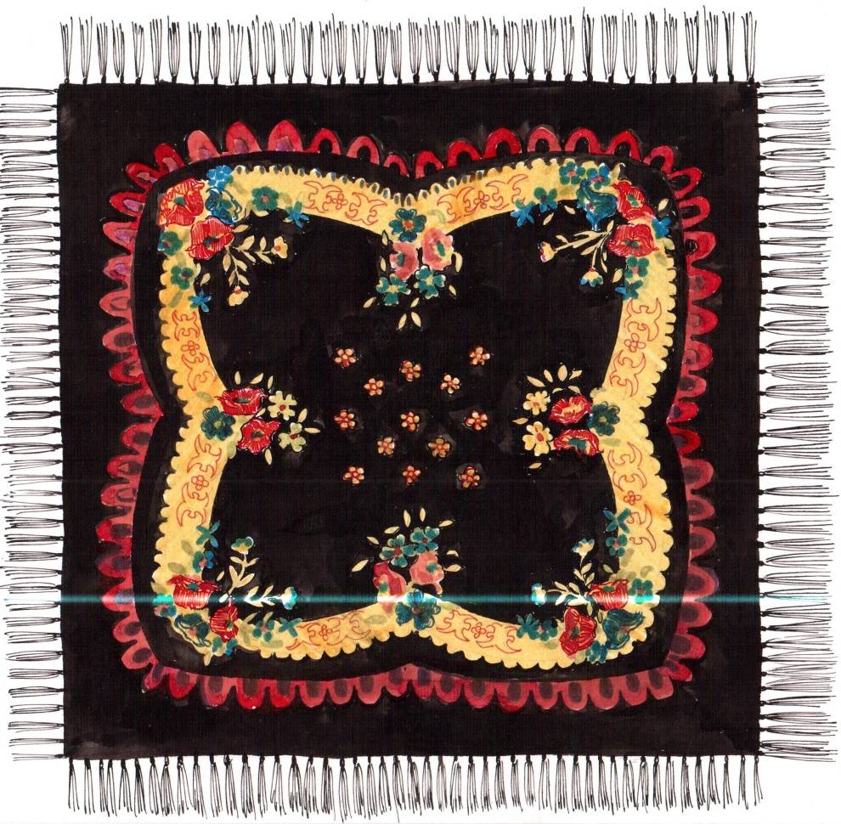
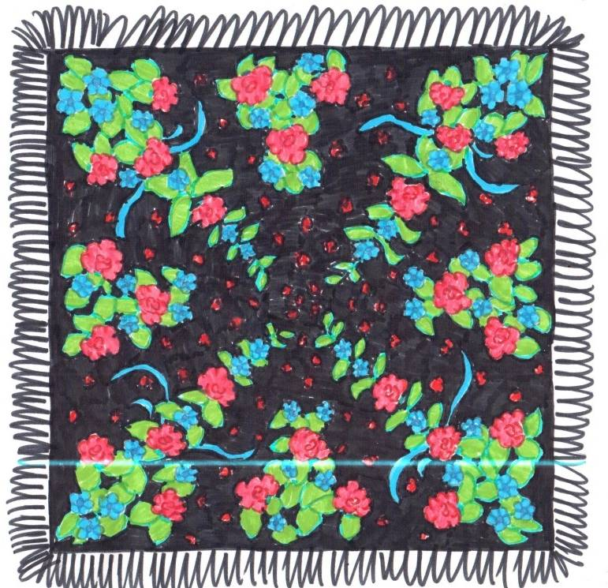
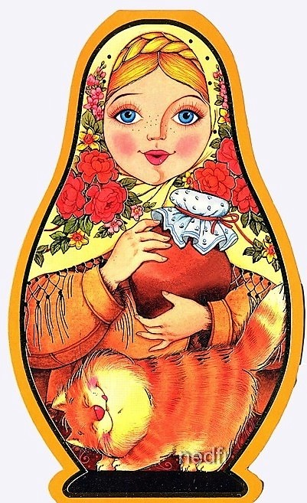

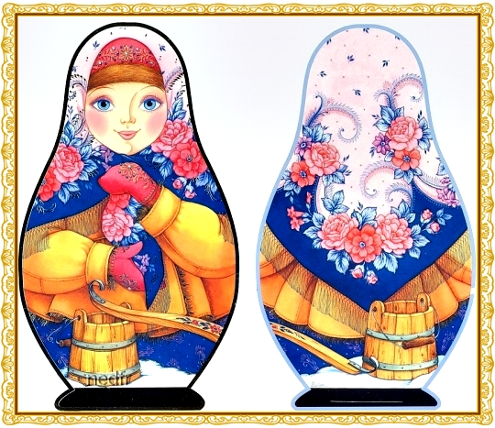

Кайму платка можно украсить или кружевом или кистями

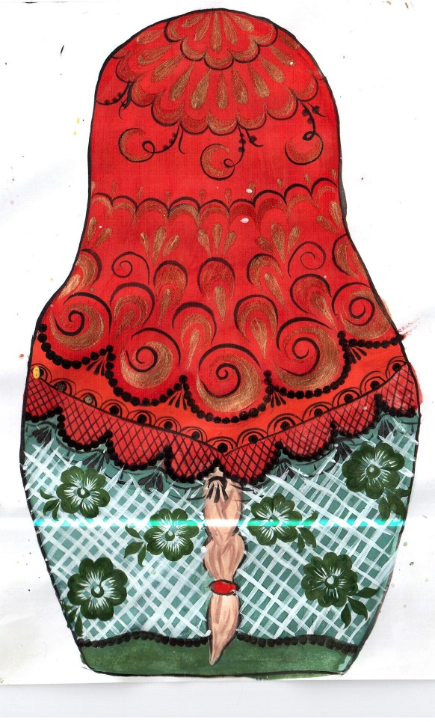
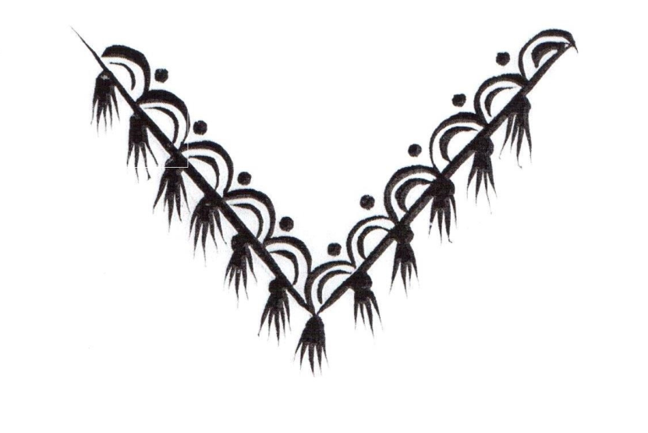
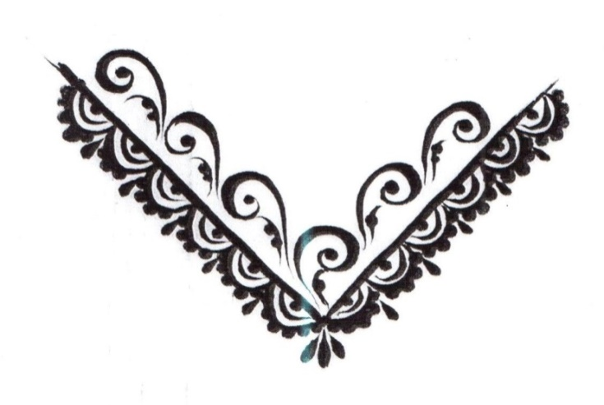
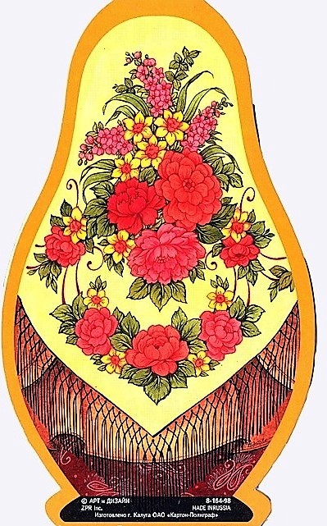
С обратной стороны матрешки на платке располагается основной орнамент, так как он имеет большую площадь росписи. Это могут быть букеты цветов, или какие – либо геометрические узоры. Орнамент может быть как сложным, так и простым, состоящим из мелких цветочков, или горошка.

